Vernier firmos Go Direct jutiklių paruošimas darbui

- Prieš pirmą kartą pradedant dirbti su Vernier firmos jutikliais, reikia juos USB jungtimi prijungti prie kompiuterio ir krauti bent 2 valandas. Duomenis galima rinkti bevieliu ryšiu arba prijungus USB jungtimi prie kompiuterio.
- Jutiklių duomenų rinkimui reikia specialios Graphical Analysis 4 programos. Šią programą reikia parsisiųsti iš https://www.vernier.com/ . Atsivėrusiame lange rasti meniu punktą Downloads (1 pav.) ir spustelėti ant jo.
1 pav.
- Atsivėrusiame lange pasirinkti Graphical Analysis 4 ir spustelėti ant mygtuko Free download (2 pav.).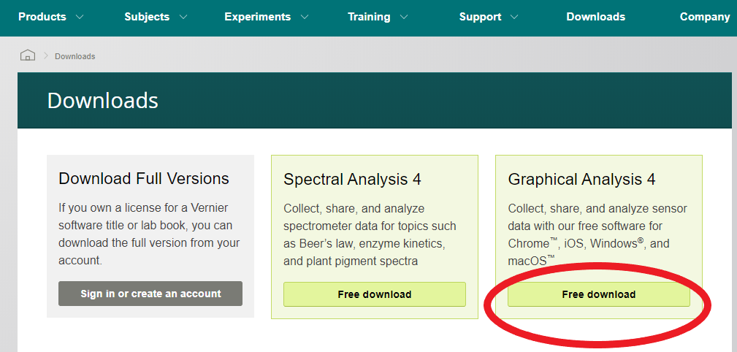
2 pav.
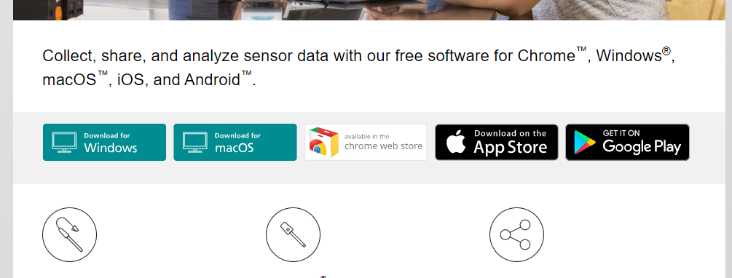
- Graphical Analysis 4 programos diegimo failą reikia pasirinkti atsižvelgiant į tai, kokia kompiuterinė technika bus naudojama: Chrome™, Windows®, macOS™, iOS, ar Android™ (kompiuterio, planšetinio kompiuterio ar išmaniojo telefono) ir ją instaliuoti (3 pav.).
3 pav.
- Spustelėti ant diegimo failo piktogramos (3 pav.) ir jį atsiųsti. Parsisiuntus į kompiuterį, spustelėti ant diegimo failo (4 pav.) ir įdiegti jį į kompiuterį ar mobilųjį įrenginį (5 pav.).
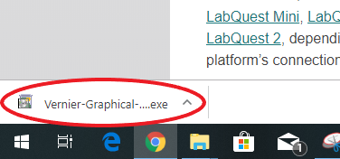 | 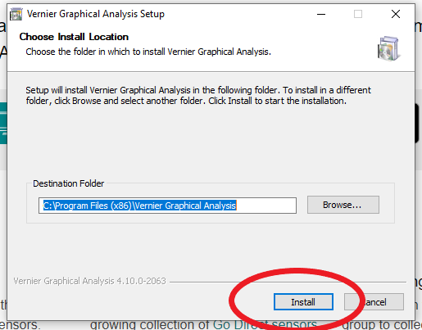
4 pav. | 5 pav.
- Atlikus standartinius diegimo veiksmus (6 ir 7 pav.) ir spustelėjus ant mygtuko Finish (8 pav.), atsiveria Graphical Analysis 4 programos langas. Galima pradėti darbą. Jei darbas pradedamas iš anksčiau instaliuota programa, reikia spustelėti ant piktogramos kompiuteryje ir paleisti Graphical Analysis 4 programą.

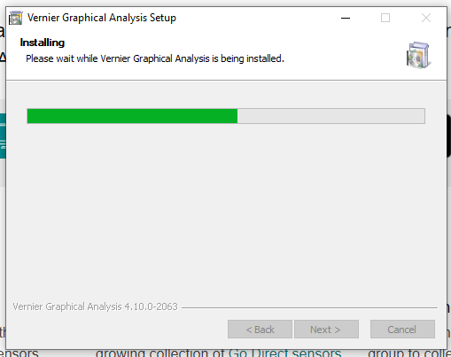  6 pav. | 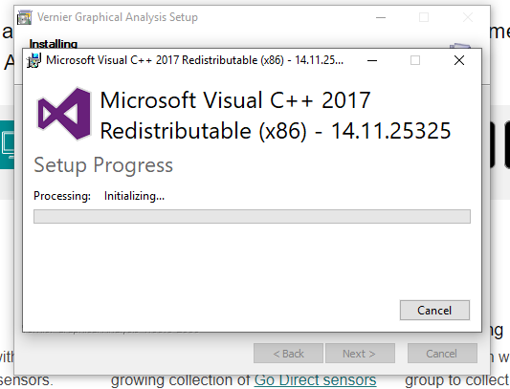  7 pav.
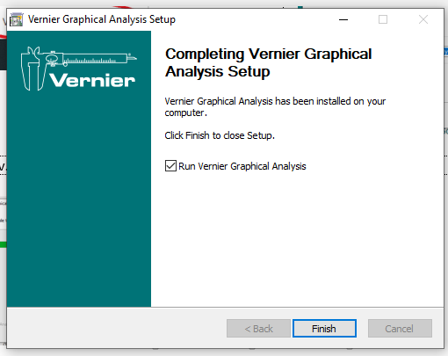  8 pav. | 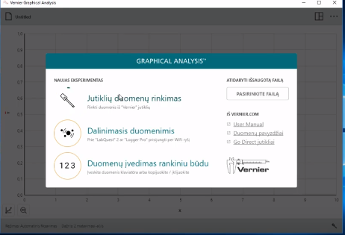  9 pav.

- Jutiklio duomenų rinkimui reikia pasirinkti meniu Jutiklio duomenų rinkimas. Tada spustelėti ant pasirinkto darbui mygtuko, kuris susijungs bevieliu ryšiu su kompiuteriu. Turi įsižiebti raudona lemputė.
- Kompiuterio ar mobilaus įrenginio ekrane atvertoje programoje Graphical Analysis 4 atsiranda visų arti esančių įjungtų jutiklių gamykliniai numeriai. Jutiklio numerį galima atrasti ant jutiklio. Lieka spustelėti ant reikiamo jutiklio numerio ekrane, tada mygtuką Atlikta. Jei ant jutiklio užsižiebė žalia jutiklio lemputė – jutiklis parengtas darbui.
Svarbu! Jei jutiklio numerių ekrane neatsiranda, reikia patikrinti ar kompiuteryje įjungtas bevielis ryšys.
- Reikia pasirinkti, kokiu būdu bus atvaizduojami tyrimo duomenys. Tyrimo duomenų lango viršuje spustelėti piktogramą ir pasirinkti duomenų atvaizdavimo būdą – grafiku, lentele ar tiesiog skaitmeniu.
- Prieš pradedant darbą pH jutikliu, reikia atsukti indelį su buferiniu kalio chlorido tirpalu, nuplauti jutiklio galiuką distiliuotu vandeniu ir merkti jį į tiriamą tirpalą. Užbaigus darbą jutikliu, kruopščiai nuplauti jį distiliuotu vandeniu ir užsukti buteliuką su buferiniu tirpalu.
Svarbu! Renkant duomenis jutiklis neturi visas panirti į skystį, o tik jo galiukas.
- Norint pamatuoti temperatūrą temperatūriniu jutikliu, reikia jo galiuką įkišti į tiriamąjį tirpalą.
Svarbu! Prijungus temperatūrinį jutiklį, Graphical Analysis 4 programa gali pareikalauti atnaujinti programinę įrangą. Atnaujinimui jutiklis turi būti prijungtas prie kompiuterio USB jungtimi ir neatjungiamas iki programos atnaujinimo pabaigos.
- Norint pamatuoti anglies dioksido kiekį ore CO₂ jutikliu, reikia jo dalį, skirtą matavimui, įkišti į talpą su tiriamosiomis dujomis. Po kiekvieno matavimo anglies dioksido jutiklį reikia vėduoti storesnio popieriaus lakštu apie 5 minutes.
- Užbaigus darbą jutikliu, reikia atjungti nuo programos (10 pav.). 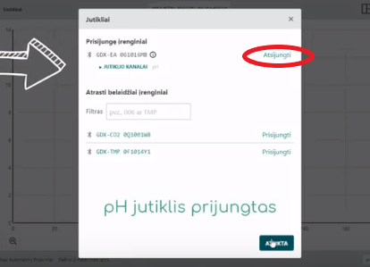
10 pav.
Jutiklis išjungiamas, paspaudus ir keletą sekundžių palaikius įjungimo mygtuką.

